Claude 编程实践
WikiService 从方案选型到完成开发部署
基于 LightRAG 的离线单机知识库系统 · 6 天从 0 到 1 的 AI 协作实践
━━━━━━━━━━━━━━━━━━━━━━━━━━━━━━━━━━━━━━━━━━━━━━━━━━━━
开发周期：2026.05.10 → 2026.05.16（6 天）
代码提交：32 次
核心代码：~1,400 行 Python + ~2,000 行 HTML/CSS/JS
协作者：潘建康（需求+方案+验证）+ Claude（实现+调试+文档）

目录
项目概述
一、思路篇 — 需求分析与方案选型
二、实现篇 — 开发步骤与迭代过程
三、问题篇 — 踩过的坑与解决方案
四、成果篇 — 最终效果展示（含界面截图）
五、知识篇 — 可提取的经验与总结
附录：项目文件清单

项目概述
WikiService 是一个完全离线的、面向团队的内部知识库系统。它基于 LightRAG 框架构建，支持多源文档导入、语义向量搜索、关键词检索和知识图谱可视化。整个项目在 6 天内完成从需求分析到可部署交付的全过程，是一次完整的"人机协作（Human + Claude）开发模式"实践。
开发周期  6 天 | 代码提交  32 次 | 核心 Python  ~1,400 行 | 前端代码  ~2,000 行 | 知识条目  466 chunks

核心能力一览
能力 | 实现方式 | 特点
多源文档导入 | Crawl4AI / Git Ingester / 文件上传 / 目录扫描 | 5种录入方式，MD5/SHA256去重
语义搜索 | Ollama nomic-embed-text · 768维向量 · 余弦相似度 | 本地毫秒响应，完全离线
关键词搜索 | BM25增强 · 中文Bigram · 英文词边界匹配 | 语义Fallback，保证召回
AI智能评分 | 综合关联度 = 语义55% + 关键词45% | 推荐/可能相关/其他三档分类
知识图谱 | D3.js v7力导向图 · 6种正则实体提取 | 可视化文档关联，交互式探索
WikiLink导航 | marked.js渲染器 · [[文档名]]语法 | 跨文档链接，边栏搜索
离线部署 | Ollama本地模型 · JSON文件存储 | 无需外网，5分钟完成部署

一、思路篇 — 需求分析与方案选型

1.1 核心需求分析
团队内部技术文档分散在 GitHub、本地文件、网页等多个来源，查找效率低，知识难以沉淀。我们提炼出四大核心需求：
核心需求 | 具体场景 | 系统要求
知识沉淀 | 技术方案、部署指南、API文档的统一存储和检索 | 支持多种格式文档的导入与存储
全文检索 | 开发人员快速查找"某个配置怎么写"、"这个错误怎么处理" | 语义理解 + 关键词匹配，结果精准
图谱关联 | 理解文档间引用关系，形成知识网络 | 自动提取实体关系，可视化展示
离线可用 | 内网环境无法访问外部API，全部功能需本地运行 | Embedding本地化，不依赖外部服务

1.2 方案对比与选型
我们横向对比了4个主流开源方案，从功能完整度、离线能力、部署复杂度三个维度评估：
候选方案 | 优点 | 缺点 | 结论
WeKnora全家桶  (Neo4j+pgvector+MCP) | 功能最完整，知识图谱+向量搜索+Agent接口 | Docker多容器，离线部署复杂，运维成本高 | 过度设计  不适合小团队
FastGPT | 知识库+对话问答，交互体验好 | 强依赖LLM API，无法离线 | 不符合离线需求
Danswer | 企业搜索，多数据源连接器 | 架构偏重，依赖ElasticSearch | 部署复杂
LightRAG 单机 | 轻量纯Python，JSON存储，易扩展 | 功能需自建，缺少开箱即用的UI | ✅ 最终采用

💡 选型核心判断
先解决"有没有"，再解决"好不好"。一个能立刻跑起来的单机知识库，比架构完美但部署复杂的全家桶更有价值。LightRAG虽初始功能少，但它提供了核心的向量检索能力，纯Python实现意味着可以快速定制。

1.3 设计思路的三次演进
从项目启动到最终交付，设计方案经历了三次关键调整：
阶段 | 方案 | 核心思路 | 发现问题 | 调整方向
初始方案  (5/10) | WeKnora全家桶  Docker Compose | 功能优先  一步到位 | Docker编排复杂  离线部署困难 | 转向轻量单机
第一次转向  (5/12) | LightRAG单机  +LLM智能问答 | RAG模式  →LLM生成答案 | 评分不稳定  延迟高 | 移除LLM答案生成  改为精确检索
第二次转向  (5/14-5/16) | 知识查询  （最终方案） | AI帮你找文档  非AI替你回答 | 用户反馈  "没有推荐理由" | 综合关联度排序  去重+推荐理由

💡 最重要的认知转换
从"AI替你回答"到"AI帮你检索"。团队内部知识库的核心价值是"精准定位文档"，而非"智能对话"。这类似于Google搜索而非ChatGPT——用户要的是快速找到答案来源，而非让AI替自己思考。

二、实现篇 — 开发步骤与迭代过程
整个开发过程分为四个阶段，共32次Git提交。以下是完整的开发时间线和每个阶段的关键工作。

2.1 提交时间线
日期 | 提交 | 阶段 | 关键产出
5/10 | 8次 | 方案设计+WeKnora | 技术方案文档 · Docker Compose · 监控配置 · 备份脚本
5/12 | 1次 | LightRAG引入 | 替换WeKnora · 建立单机架构基础
5/13 | 3次 | wiki-light+安全修复 | 轻量Wiki版本 · XSS防护 · 输入校验
5/14 | 5次 | 知识图谱+全文搜索 | D3.js图谱 · MiniMax集成 · 基础检索
5/15 | 12次 | 语义搜索+17次微调 | Ollama Embedding · 综合评分 · 中文搜索优化
5/16 | 4次 | UI美化+离线文档 | 界面优化 · offline-deploy.sh · .env.example

2.2 第一阶段：方案设计与WeKnora全家桶 (5/10)
项目启动当天即完成了需求分析和方案调研，产出了详细的《WikiServer服务器版Wiki完整实现方案》，涵盖15天分阶段实施计划和风险缓解策略。初始采用WeKnora完整Docker Compose部署架构。
📋 阶段产出
✅ 完整技术方案文档
✅ Docker Compose多服务编排（Neo4j + PostgreSQL + Crawl4AI + MCP Server）
✅ Prometheus + Grafana监控配置
✅ PostgreSQL/Neo4j自动备份脚本
❌ 问题：多容器在离线环境下部署和运维成本远超预期

2.3 第二阶段：转向LightRAG单机 (5/12)
实施WeKnora方案时发现Docker多容器在离线环境的部署复杂度远超预期——Neo4j、PostgreSQL、Redis等服务的启动顺序、网络配置、数据持久化都需要仔细处理。经过评估做出项目最重要的架构决策：放弃WeKnora全家桶，改用LightRAG单机方案。LightRAG的核心优势：纯Python实现，单Flask进程；JSON文件存储，无需数据库；内置向量检索能力，可直接对接Ollama。

2.4 第三阶段：从"问答"到"知识查询" (5/14→5/16)
这是项目中最关键的方向校正。最初"智能问答"遵循典型RAG模式，但暴露出两个核心问题：
问题 | 具体表现 | 根因
LLM评分不稳定 | 同一查询多次执行，结果排序不一致 | DeepSeek Chat评分受prompt措辞影响，缺乏确定性
用户需求不匹配 | 用户反馈"没有推荐理由"、"出现重复文档" | 用户需要精准检索而非AI生成的答案

调整后放弃LLM答案生成，改用确定性的"综合关联度"排序：
综合关联度 = 语义相似度 (55%) + 关键词匹配强度 (45%)。每个文档展示推荐理由和摘要，让用户自行判断。

2.5 第四阶段：搜索质量打磨 (5/15→5/16)
投入时间最多的阶段，共17次提交围绕搜索质量优化。每个问题都从用户实际搜索行为中发现，然后精确定位根因、修复、验证。
# | 搜索词 | 问题 | 根因 | 修复
1 | "微服务架构" | 搜不到文档 | 中文短语需bigram分词匹配 | 引入中文bigram匹配逻辑
2 | "Karpathy" | 返回0结果 | MEDIUM条件遗漏en_hit | 新增en_hit判断分支
3 | "tsconfig.json" | 被"json"泛化误匹配 | 英文词缺少词边界检测 | 添加\b词边界+最少3字符限制
4 | "Next.js" | 误匹配"labeler.js" | 同上 | 同上修复
5 | "PDF" | 返回0结果 | 极短英文查询无匹配路径 | 新增MEDIUM B条件
6 | "鸿蒙应用开发" | 返回0结果 | 标题为英文路径，text_hit仅检查标题 | 新增MEDIUM C条件

🔧 搜索打磨方法论
✅ 让真实用户在日常工作中使用，输入他们真正想查的内容
✅ 发现问题后精确定位根因，而非加补丁式修复
✅ 每次只改一处逻辑，降低引入新bug的风险
✅ 修复后立即让用户验证，确认问题真正被解决

三、问题篇 — 踩过的坑与解决方案

3.1 架构决策：WeKnora vs LightRAG
维度 | WeKnora全家桶 | LightRAG单机 | 胜出
功能完整度 | 知识图谱+向量搜索+MCP  功能齐全 | 仅提供核心向量检索  需自行扩展 | —
部署复杂度 | Docker Compose 5+容器 | 单Flask进程  pip install即可 | LightRAG ✓
离线能力 | 首次部署需拉取外部镜像 | Ollama本地模型  一次下载永久离线 | LightRAG ✓
开发灵活性 | 受框架约束  定制成本高 | 纯Python  随意修改 | LightRAG ✓
运维成本 | 多容器健康检查  备份恢复复杂 | JSON文件rsync  极简运维 | LightRAG ✓

⚠️ 教训
不要一上来就追求完美架构。小团队的知识库不需要Neo4j+PostgreSQL+Redis全家桶。JSON文件+Flask单进程足以支撑数百条文档的检索需求。当用户说"慢"的时候再加性能优化，当用户说"功能不够"的时候再加新模块。

3.2 中文搜索的核心难题
中文搜索与英文最大的不同在于分词——英文天然有空格分隔，而中文需要分词工具或n-gram策略。在离线环境下无法使用jieba等大型分词库，选择了bigram二元组分词策略。
策略 | 说明 | 优势 | 劣势
Bigram二元组分词 | 将"微服务架构"切分为["微服","服务","务架","架构"] | 无需词典，纯算法  适合短查询 | 可能产生无意义组合
Phrase匹配 | 检测查询词是否作为连续子串出现在文档中 | 精准匹配  置信度高 | 覆盖率有限
词边界英文 | 英文使用\b边界防止"json"误匹配 | 精确匹配 | 对拼写变化敏感

3.3 去重策略
去重层 | 算法 | 场景
入库去重 | MD5哈希：文本输入时计算哈希，相同内容拒绝入库 | 手动录入、URL抓取
入库去重 | SHA256哈希：Git文档以"仓库+路径"为key | GitHub仓库同步
结果去重 | source+title组合key，相同来源标题只保留最高分 | 搜索结果去重

四、成果篇 — 最终效果展示

4.1 最终技术架构
WikiService采用极简但完整的单机架构：Flask Web服务 + Ollama Embedding引擎 + JSON文件存储。
层级 | 组件 | 技术栈 | 说明
Web服务层 | Flask App | Python 3.11 | ~1,400行核心代码，14个REST API端点
前端界面 | SPA (index.html) | D3.js v7 + marked.js | ~2,000行单文件，4大功能页面
检索引擎 | 语义搜索+关键词增强 | Ollama (768维)  BM25关键词 | 综合评分 = 语义55% + 关键词45%
AI评分 | DeepSeek Chat API | Chat Completion | 分类：推荐/可能相关/其他  reason_text + one_sentence
实体提取 | 正则模式匹配 | 6种正则模式 | 驼峰/中文短语/版本号/缩写/URL/文件路径
数据存储 | JSON+embeddings缓存 | 本地文件系统 | chunks.json + embeddings.json
离线引擎 | Ollama本地服务 | nomic-embed-text | 274MB，端口11434，毫秒级响应

4.2 四大功能页面与截图

📊 总览 Dashboard
知识库仪表盘，提供全局视图。展示文档总数、知识库分布、存储占用等关键指标。最近录入文档列表实时显示最新更新，知识库分布条形图直观展示各分类占比。顶部搜索栏支持快速发起查询，导航标签可在四个页面间切换。
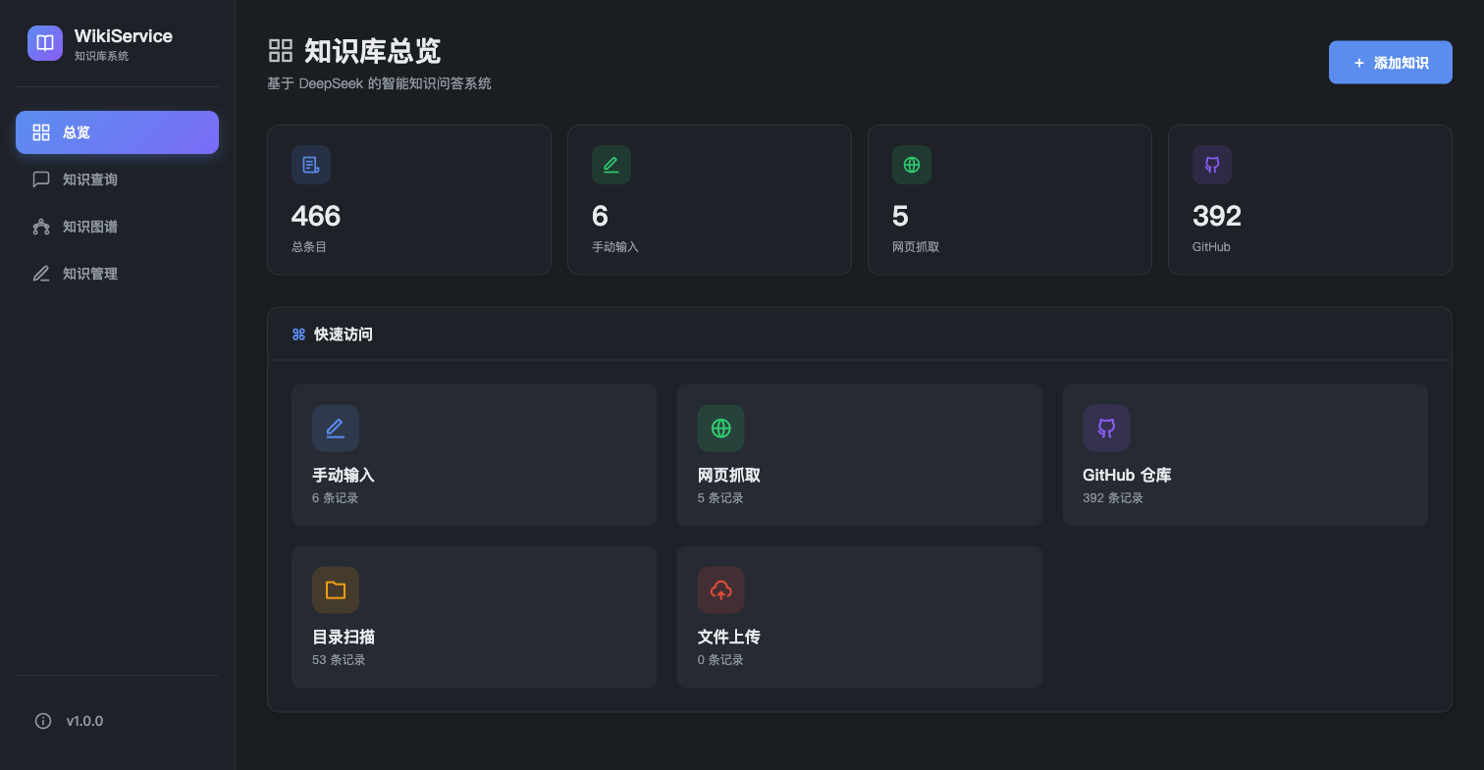
图1：总览 Dashboard — 知识库全局仪表盘，展示文档统计与最近活动

💬 知识查询 Query
核心搜索页面，支持自然语言查询。用户输入查询后，系统经过4阶段流水线处理：① Ollama向量化 → ② 语义搜索Top-20 → ③ BM25关键词增强 → ④ DeepSeek Chat评分分类。结果按综合关联度排序，每条结果显示推荐级别（推荐/可能相关/其他）、关联度分数、推荐理由和一句话摘要。
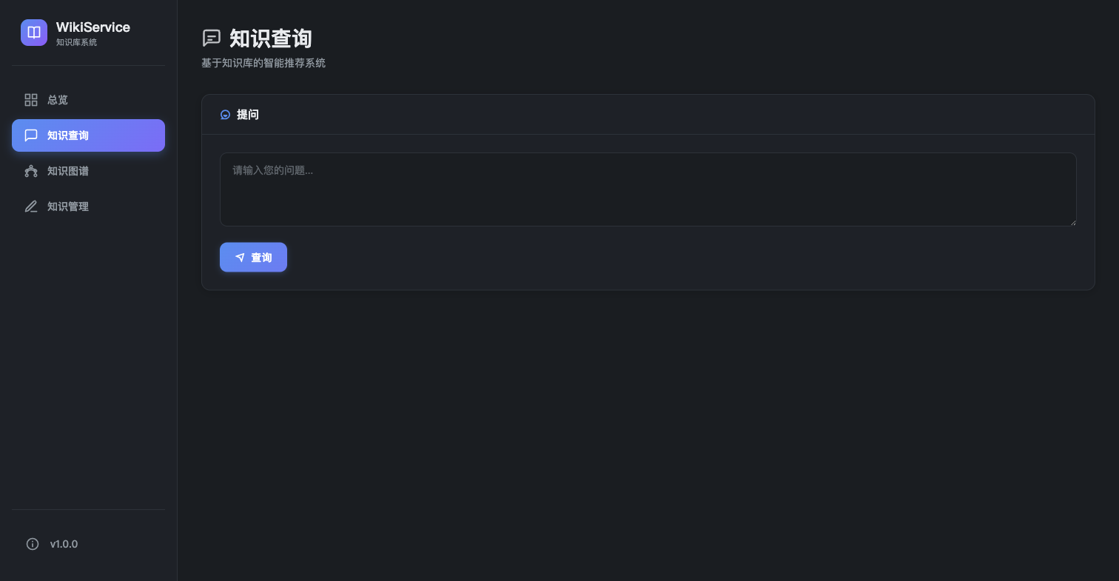
图2：知识查询 Query — 搜索界面，支持自然语言输入和专业查询

🔍 知识查询 — 搜索结果展示
搜索结果以卡片形式按综合关联度降序排列。每张卡片包含：文档标题、推荐级别标签（绿色推荐/橙色可能相关/灰色其他）、关联度分数（0~1）、推荐理由（如"标题匹配「微服务架构」，语义相似度50%"）和一句话摘要。去重逻辑确保相同来源和标题的文档只保留最高分版本。
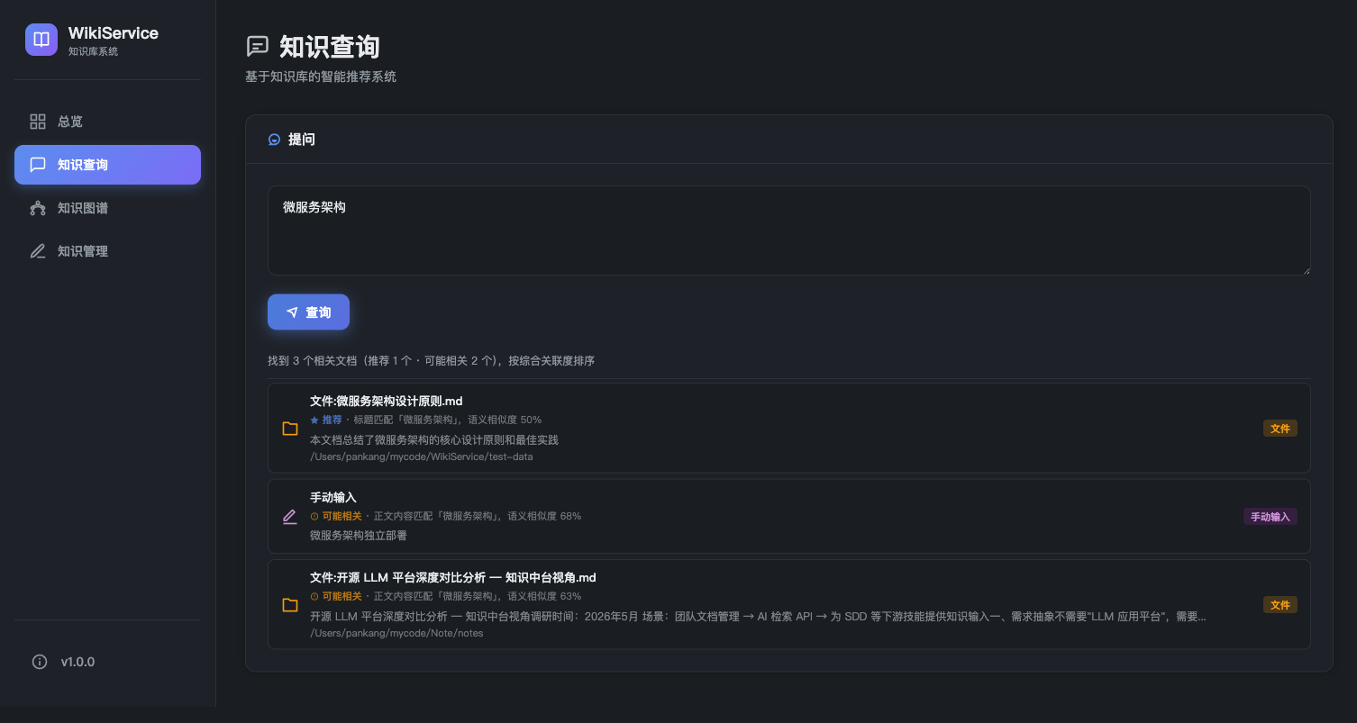
图3：搜索结果展示 — 按综合关联度排序，含推荐理由和一句话摘要

🕸 知识图谱 Graph
D3.js v7力导向图可视化展示文档间的实体关联。系统通过6种正则模式自动提取实体（技术术语、中文短语、版本号、英文缩写、URL域名、文件路径），生成节点和关系边。支持拖拽节点、缩放平移、点击聚焦、双击固定、导出SVG等交互操作。
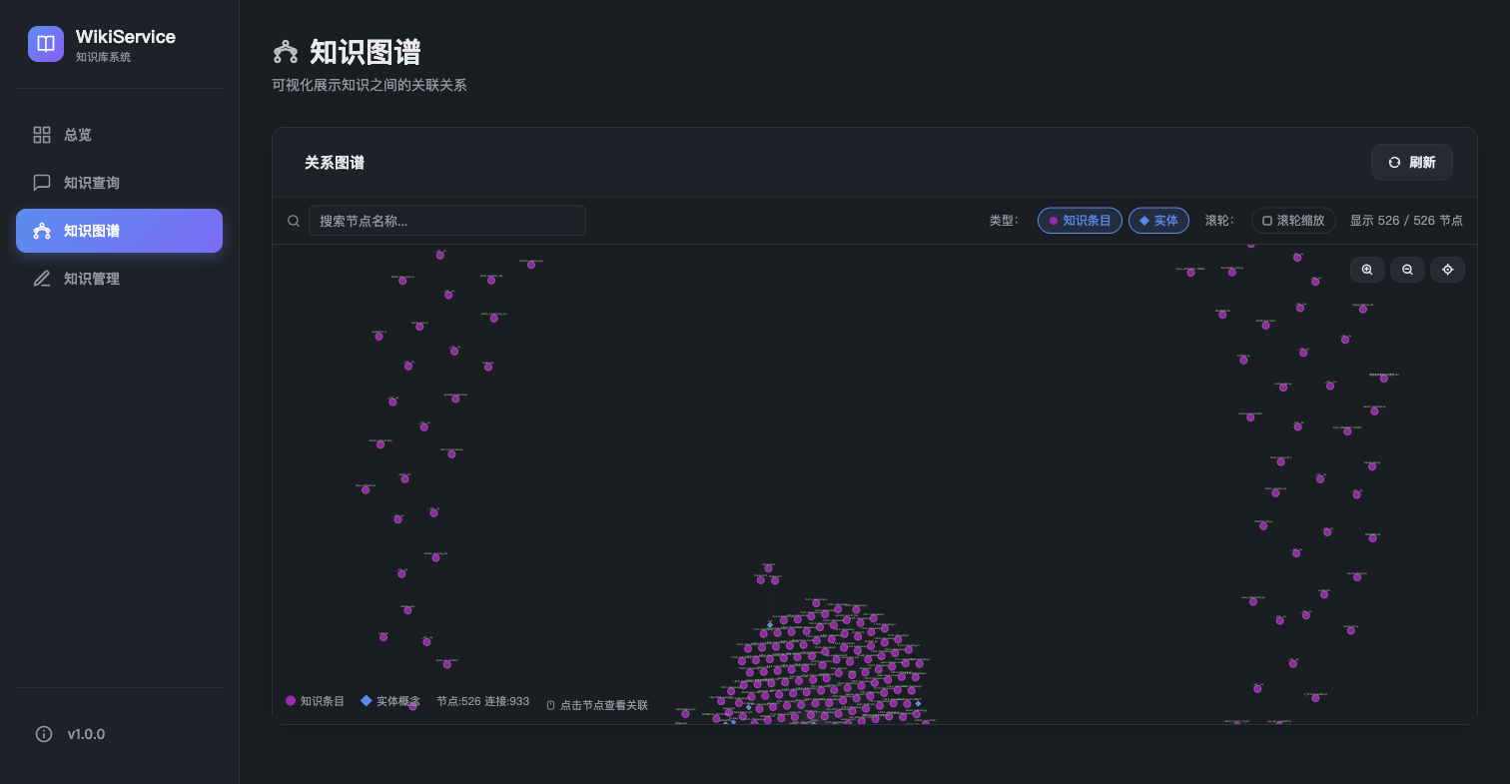
图4：知识图谱 — D3.js力导向图展示实体关联，支持交互式探索
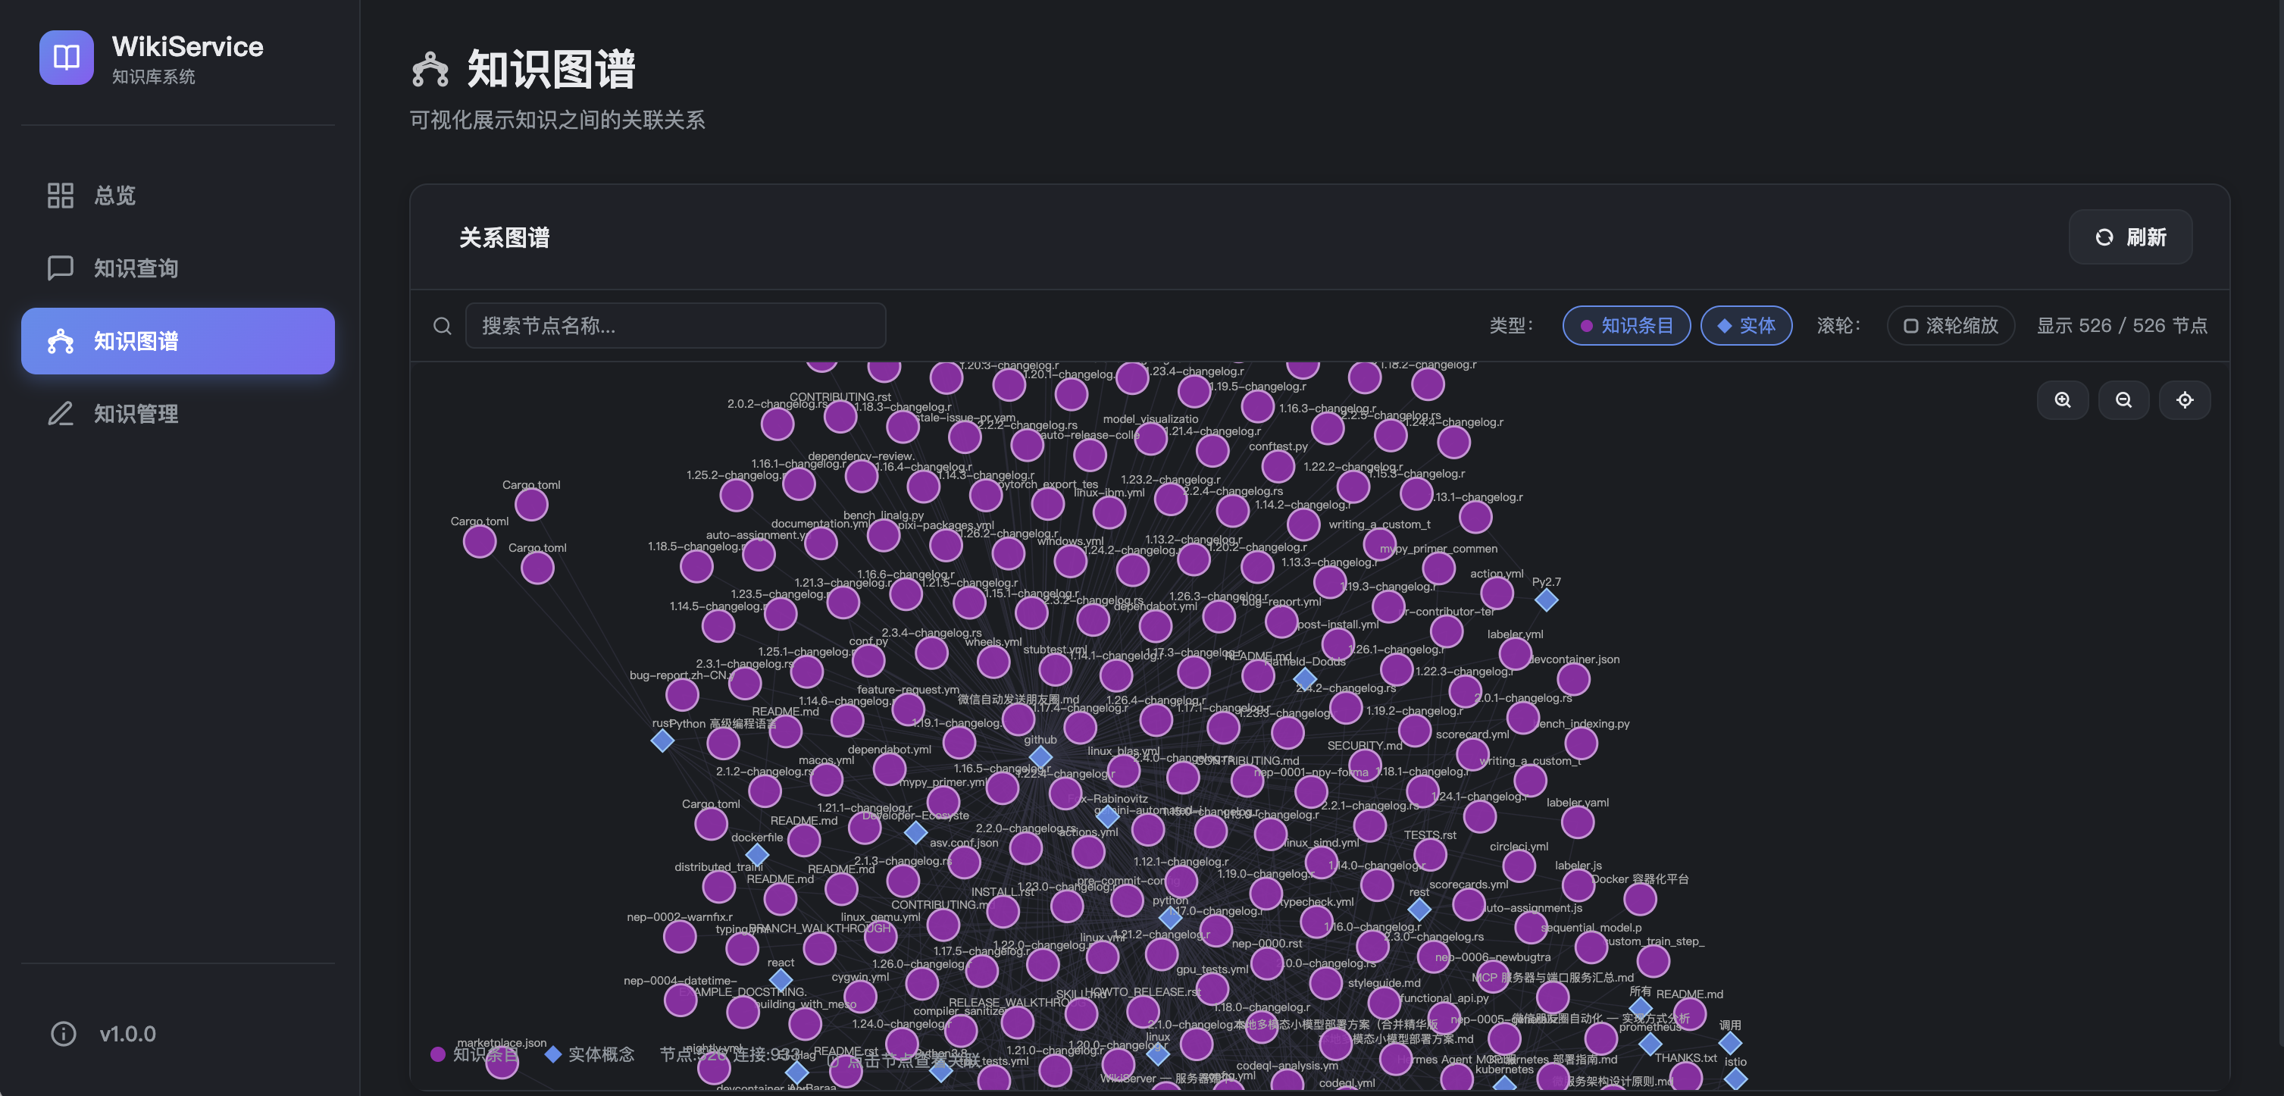
图5：知识图谱全貌 — 完整节点与关系边视图
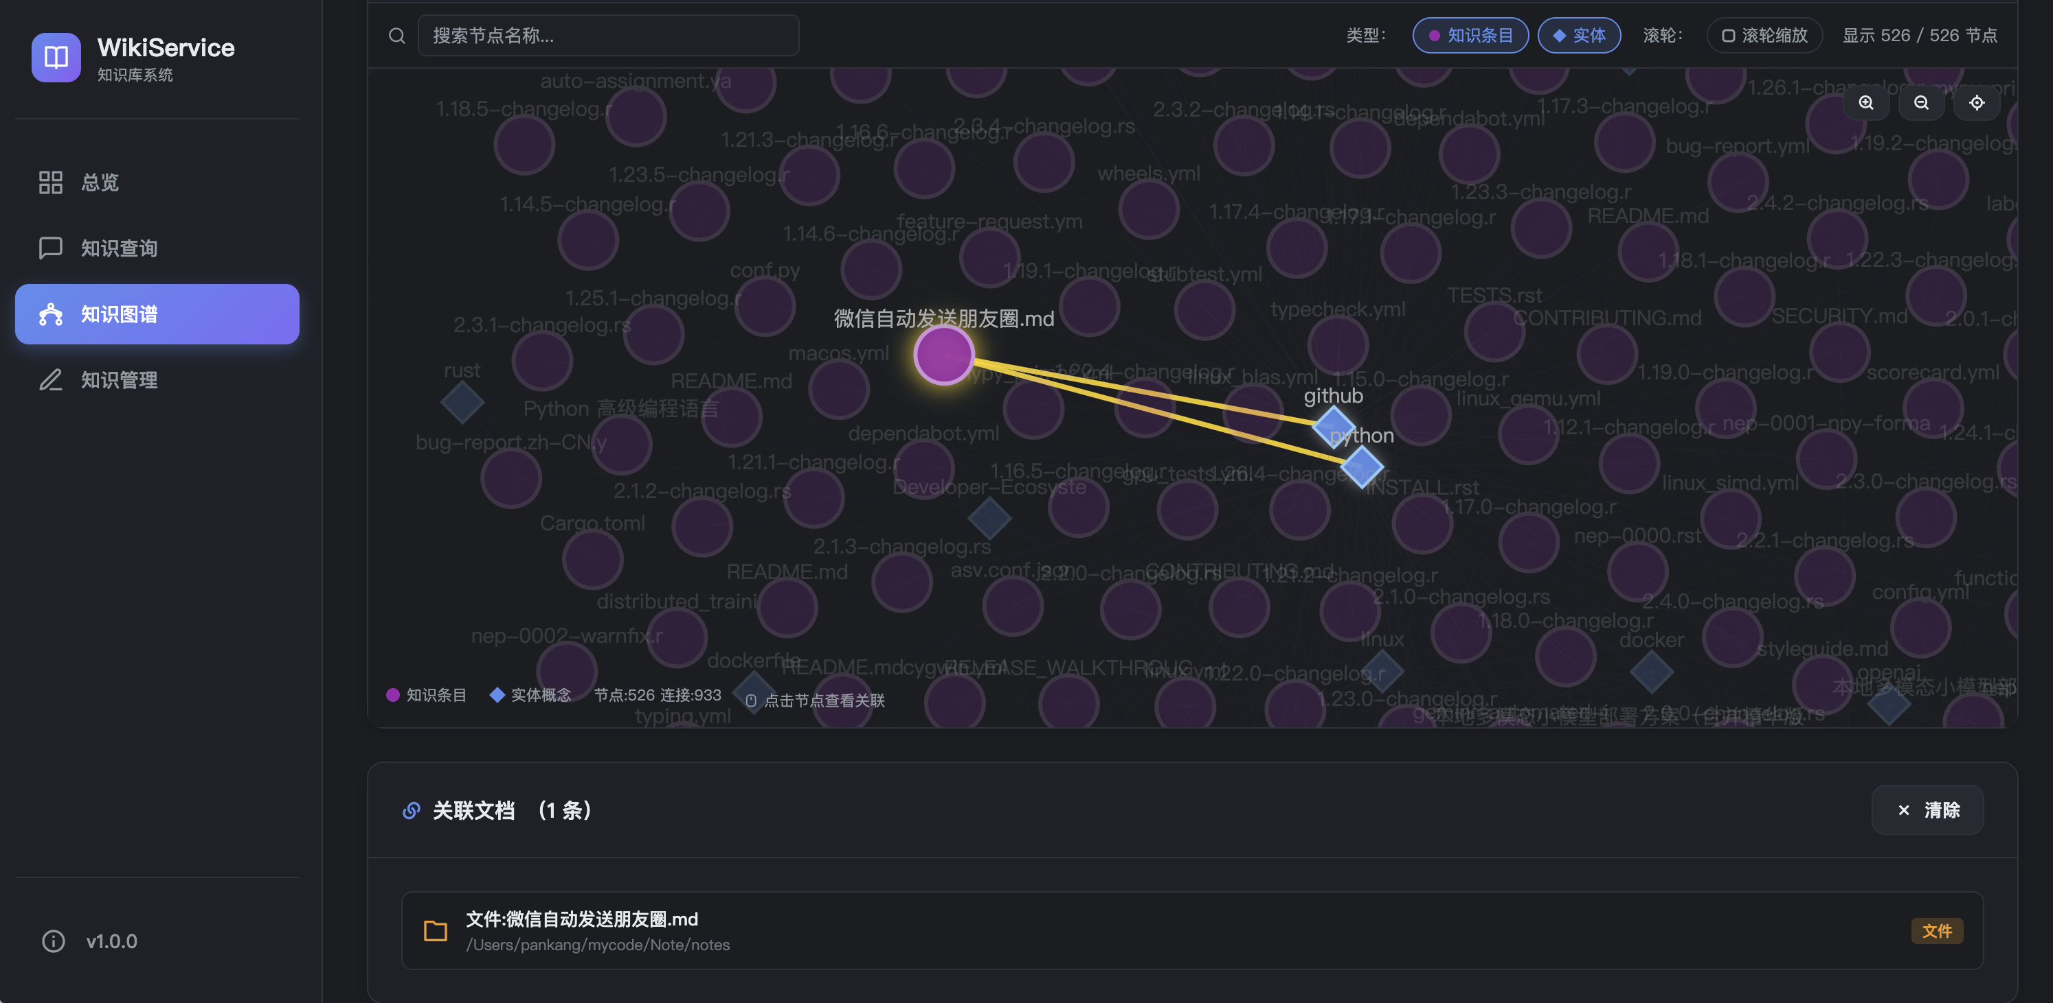
图6：选中节点高亮 — 点击节点后展示关联边与相邻节点

📁 知识管理 Manage
文档管理中心，提供5种数据录入方式：URL抓取（Crawl4AI深度爬取，支持认证）、文件上传（拖拽或选择，支持MD/PDF/TXT/DOCX）、目录扫描（File Watcher自动监控新增文件）、GitHub同步（Git Ingester仓库文档提取，SHA256去重）、手动录入（文本输入框，MD5去重）。文档列表展示所有已录入文档，支持查看和删除操作。
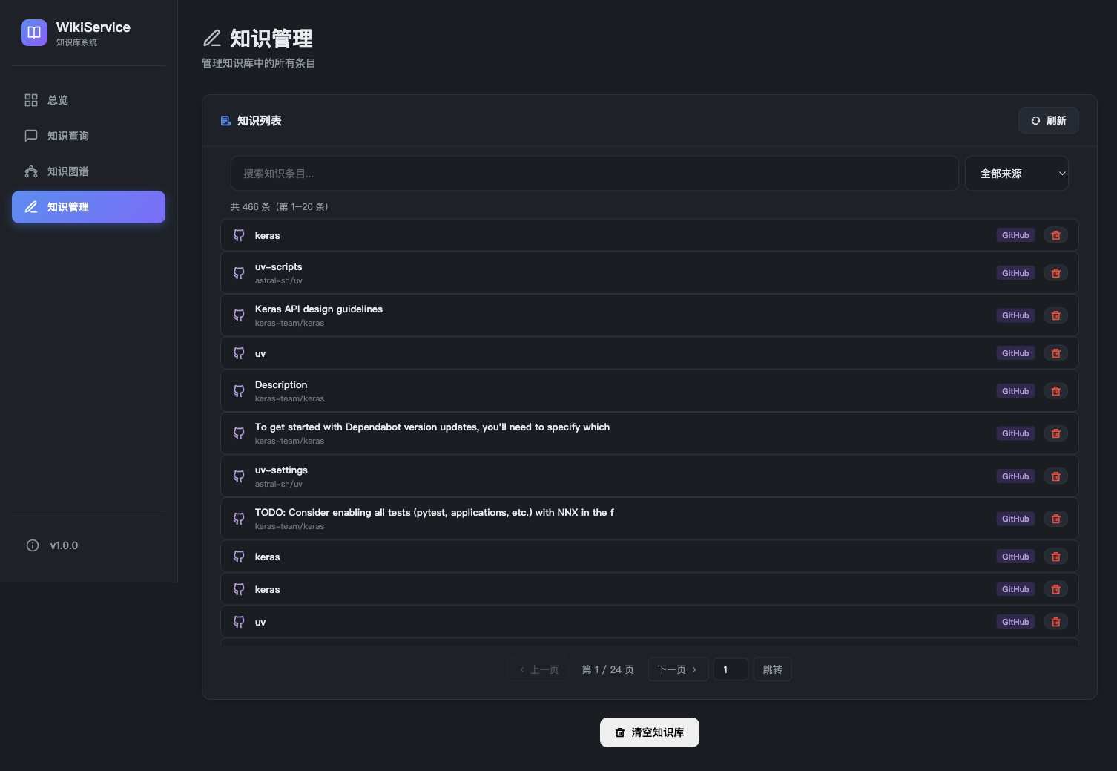
图7：知识管理 — 多源数据录入与文档列表管理

4.3 搜索评分引擎
采用"语义+关键词"双路融合的确定性算法，确保结果稳定可复现：
评分组件 | 权重 | 计算方式 | 作用
语义相似度 | 55% | 查询向量与文档向量的余弦相似度  Ollama nomic-embed-text 768维 | 主力评分，捕获语义相关性
关键词强度 | 45% | BM25风格关键词匹配  综合phrase_hit/n_bigrams/en_hit/text_hit | 补充精确关键词匹配
综合关联度 | 100% | sem_score × 0.55 + kw_strength × 0.45 | 最终排序依据

评分信号详解：
信号 | 含义 | 影响
phrase_hit | 查询词作为连续子串出现在文档中 | 最高置信度核心信号，触发后大幅提升评级
n_bigrams | 中文双词组合在文档中的命中数量 | ≥2触发HIGH评级，≥1触发MEDIUM评级
en_hit | 英文关键词精确匹配（带词边界检测） | 技术文档中特别有效，直接提升至HIGH
text_hit | 词汇片段在文档中的匹配 | 超短查询的备选信号，配合语义分数使用
kw_strength | 综合关键词匹配强度（0~1置信度） | 影响最终综合关联度的45%权重

4.4 离线部署能力
系统从设计之初就以"完全离线"为硬性约束。所有Embedding在本地Ollama完成，所有数据以JSON文件存储于本地。GitHub文档首次在线拉取后持久化，后续查询完全不需要网络连接。一键部署脚本offline-deploy.sh使整个部署过程5分钟内即可完成。
🖥 部署命令
git clone <repo>
pip install -r requirements.txt
ollama pull nomic-embed-text # 一次性下载 274MB
DEEPSEEK_API_KEY=xxx python app.py
# 打开 http://localhost:23100 即可使用

五、知识篇 — 可提取的经验与总结
这不仅是一次开发实践，更是一次完整的"AI协作编程"方法论验证。以下五点启示适用于任何使用AI工具进行软件开发的团队。

启示一：AI工具的正确用法
AI擅长"执行方案"，不擅长"判断方向"。我们采用"人定方向、AI执行"的协作模式：ima做需求分析和方案调研，Claude做代码实现和文档撰写，人负责方案选型、方向调整和需求理解。这种模式让我们6天内完成了通常2-3周的工作量。
🔑 核心原则
• 方案选型、方向调整、需求理解 → 由人主导
• 代码实现、文档撰写、测试用例 → AI高效执行
• 关键决策记录在CLAUDE.md中，让AI更快理解项目上下文
• 好的方案文档是AI高效编码的前提——不要跳过设计阶段

启示二：快速试错优于完美规划
WeKnora方案虽被弃用，但帮我们确认了"离线单机"的正确方向。方案演进轨迹清晰展示了这一过程：WeKnora全家桶→LightRAG单机→wiki-light→当前版本。每一个中间版本都不是"浪费"，而是通往最终方案的必要阶梯。策略：设定"最小可用版本"（"能搜索就行"），48小时内跑通，然后持续迭代。

启示三：搜索质量是"磨"出来的
没有一个搜索系统能一次设计到位。5/15这天做了12次提交，全部针对具体搜索场景微调。建议：任何搜索类产品上线后预留3-5天"搜索打磨期"，让真实用户输入真实查询、反馈真实结果，然后逐一定位和修复。这比任何预先设计的测试用例都更有效。

启示四：文档先行，代码跟进
项目共产出6篇设计/部署文档，全部在编码前完成。CLAUDE.md作为AI助手的"项目上下文文件"，记录了架构设计、部署约定、分支策略、网络策略等关键信息。新会话启动时AI自动读取，无需重复解释项目背景。建议每个项目都维护一份CLAUDE.md。

启示五：从"AI替你回答"到"AI帮你检索"
这是本项目最重要的产品洞察。很多AI知识库产品强调"对话式搜索"和"智能问答"，但在团队内部场景下，用户真正需要的是快速、精准地定位原始文档，而非让AI生成一段可能不够准确的答案。这个认知转换直接决定了产品形态：不做对话AI，不做答案生成，只做精准的文档检索。每个结果提供推荐理由和摘要，把"判断权"交还给用户。类似于Google搜索的产品哲学——帮用户找到答案，而非替用户回答问题。
💡 产品设计核心问题
在设计任何AI产品时，先问两个问题：
① 用户到底要什么？（而非AI能做什么）
② 当前方案是否在解决用户的真实问题？（而非展示技术能力）
AI强大的生成能力容易让人产生"用AI做所有事"的冲动。
但有时候，最简单的方案（搜索+排序+展示）反而是最正确的。

附录：项目文件清单
文件 | 类型 | 说明
lightrag/app.py | 核心代码 | Flask应用主文件，~1,400行，14个API端点+业务逻辑
lightrag/templates/index.html | 前端 | 单文件SPA，~2,000行，4大功能页面
lightrag/start.sh / deploy.sh | 脚本 | 开发/部署启动脚本
lightrag/offline-deploy.sh | 脚本 | 离线环境一键部署
lightrag/.env.example | 配置 | 环境变量模板
WikiServer_服务器版Wiki完整实现方案.md | 设计文档 | 完整技术方案含需求分析和15天实施计划
docs/离线版本部署方案.md | 部署文档 | 离线环境完整部署指南
CLAUDE.md | AI上下文 | 项目架构/约定/策略，AI助手自动读取
crawler/crawler.py | 爬虫 | Crawl4AI网页爬虫，支持认证和定时抓取
ingester/git_ingester.py | 导入 | Git仓库文档提取和导入
scheduler/scheduler.py | 调度 | APScheduler定时任务调度
mcp_server/mcp_tools.py | MCP工具 | MCP工具集，供Agent消费

━━━━━━━━━━━━━━━━━━━━━━━━━━━━━━━━━━━━━━━━━━━━━━━━━━━━
文档编写日期：2026年5月18日
基于 WikiService 项目总结 + 完整技术架构 + 实际运行截图综合撰写

